GRUND- UND

WERKREALSCHULE

GURTWEIL

Liebe Eltern,

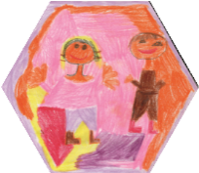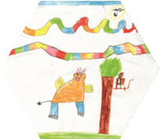

am Donnerstag, den **09.05.2019** findet der ***Minimarathon*** im Langensteinstadion   
  
in Tiengen statt. Ihr Kind ist mit dabei!

Die Schüler kommen spätestens **um 8.30 Uhr ins Stadion** (Treffpunkt ist auf der Tribüne links oben). Von Gurtweil aus können die Schüler den Bus um **8.00 Uhr** nehmen, der extra bestellt ist und von der Schule aus abfährt.

Sie sind herzlich eingeladen, ins Langensteinstadion nach Tiengen zu kommen, um diese große Sportveranstaltung mitzuerleben und die Läufer anzufeuern.

Bitte geben Sie Ihren Kindern ausreichend Essen und Trinken und gegebenenfalls Wechselkleidung mit. Außerdem sollten sie passende Sportschuhe, kurze Sportkleidung und lange Kleidung zum Darüberziehen mitbringen. Kinder, die ein Schul- T-Shirt haben, ziehen dies bitte ebenfalls an.

Falls Ihr Kind an diesem Tag krank sein sollte, melden Sie sich bitte entweder rechtzeitig bei der Klassenlehrerin oder rufen vor 7.45 Uhr im Sekretariat in Gurtweil (07741/833-771) an.

Bitte füllen Sie den Rückmeldebogen unten aus und geben Sie Ihrem Kind bis spätestens Freitag, den 03.05.2019 mit in die Schule.

Vielen Dank für Ihre Unterstützung!

Herzliche Grüße

__________________________________________________________________________________

Mein Kind____________________________(Name) wird nach der Veranstaltung…

… im Stadion abgeholt oder kann dort entlassen werden (Abmeldung erfolgt zusätzlich beim Betreuer vor Ort)

Mein Kind kommt morgens um 8.30 Uhr direkt ins Langensteinstadion (Tribüne ganz links oben)

Datum und Unterschrift:___________________________________________